Sud-Ouest du 16 juillet 2018

Saint-Denis-de-Pile : École incendiée : la piste criminelle privilégiée

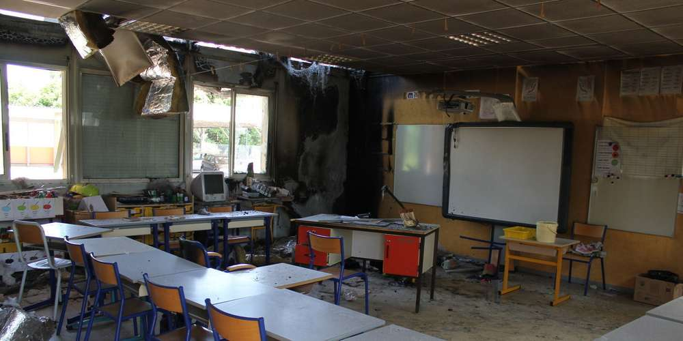
L’opération de nettoyage visera à récupérer le matériel et le mobilier réutilisables. PHOTOS S. F.

Huit classes de l’école primaire ont été ravagées par le feu samedi matin. Après la tristesse, les parents se mobilisent.

Tristesse et consternation ont envahi les cœurs dyonisiens samedi matin. Réveil difficile au lendemain des célébrations de la fête nationale : un incendie s’est déclaré aux alentours de 6 heures du matin à l’école élémentaire. Le feu serait d’origine criminelle.

Sur les 17 classes de l’école primaire, huit classes sont complètement hors d’usage. « Le feu s’est propagé par les gaines électriques. Sous l’effet du feu et de l’eau, plusieurs plafonds ont été éventrés. Trois classes ont été touchées par les flammes, les cinq autres sont partiellement détruites », confirme Fabienne Fonteneau, maire de Saint-Denis-de-Pile, qui s’est rendue immédiatement sur place. Le bâtiment de la restauration scolaire n’est pas concerné.

Des conséquences graves

L’élue condamne fermement « cet acte sombre dont l’origine criminelle est désormais privilégiée par les enquêteurs. Je déplore la sombre bêtise qui l’a motivé et les conséquences graves pour la collectivité qui, il y a dix ans, avait déjà eu à gérer un incendie dans cette école. » Le site a été placé sous surveillance pendant toute la durée des investigations.

La Ville a alerté les parents d’élèves dès samedi matin, alors que les vacances scolaires ont débuté il y a à peine quelques jours. « Les gens sont choqués et tristes », assure Fabienne Fonteneau qui ne compte plus les marques de sympathie des élus voisins et de ses concitoyens. « Beaucoup ont en tête le précédent incendie de l’école. Le feu avait alors atteint le bâtiment historique. » L’école avait subi de gros travaux de restructuration par la suite.

Très marqués par l’évènement, des enseignants, des parents et des enfants se sont rendus sur les lieux tout le week-end, sans pouvoir y accéder, afin de proposer leur aide sous quelque forme que ce soit. Un élan de générosité s’est spontanément manifesté. La mobilisation qui s’organise sera précieuse d’ici quelques jours, lorsque les opérations de nettoyage et de tri débuteront.

Récupérer ce qui peut l’être

« Le matériel informatique, les vidéoprojecteurs et les tableaux numériques ont été détruits. Nous allons tenter de récupérer ce qui peut l’être : du matériel pédagogique, du mobilier scolaire. » Les équipes de la Ville sont d’ores et déjà mobilisées pour assurer la rentrée.

Les bâtiments incendiés étaient des préfabriqués habillés. De nouveaux modules seront installés dans le courant de l’été sur le site même de l’école. Ce qui suppose quelques aménagements préalables.

Pour Fabienne Fonteneau, « lorsqu’on touche à l’école, on s’attaque à un symbole fort de la République mais aussi à la jeunesse et à son avenir. C’est une très mauvaise nouvelle, pour les enfants, pour les familles, pour les enseignants, et pour la ville. »

